Numerische Methode zur Berechnung der Schweißnahtausdehnung für Linear- und Kreispendel

# Problemstellung

Bei einem Schweißvorgang hängt die Ausdehnung der Schweißnaht von den erzeugten Materialtemperaturen sowie den zu erreichenden Temperaturschwellen ab. Die erzeugten Materialtemperaturen und zu erreichenden Temperaturschwellen ergeben sich wiederum aus unterschiedlichen Material- und Schweißeigenschaften. Grundsätzlich lassen sich die erzeugten Materialtemperaturen durch mathematische Modelle präzise vorhersagen. Jedoch sind diese Modelle nicht für analytische Methoden geeignet, weshalb es schwer ist die Ausdehnung der Schweißnaht praktisch zu bestimmen. Aus diesem Grund soll eine numerische Methode entwickelt werden, um die Ausdehnung der Schweißnaht möglichst genau abschätzen zu können.

# Temperaturmodell

Die numerische Methode basiert auf einem Temperaturmodell, welches die Berechnung der Temperaturen an belieben Materialpositionen erlaubt. Im Folgenden wird das Temperaturmodell zunächst eingeführt, bevor Illustrationen beispielhafter Konfigurationen und daraus abgeleiteter Temperaturverläufe folgen. Die Illustrationen dienen dazu, ein grundsätzliches Verständnis des Modells bzw. der zugrunde liegenden mathematischen Funktion zu entwickeln.

## Definition

Das allgemeine Modell für die Berechnung der Materialtemperatur an einer beliebigen Materialposition ist definiert nach Matsuda et al. 1979 durch die Funktion

.

In dieser Funktion stellen die Variablen die Ausgangstemperatur des Materials, die Wärmeleitfähigkeit des Materials, die Wärmeleitzahl des Materials und die Schweißgeschwindigkeit in -Richtung dar. Des Weiteren definiert die Variable die Anzahl der punktförmigen Wärmequellen, durch welche die in der Realität kontinuierliche Wärmequelle approximiert wird. Die Variablen für beschreiben dabei die Wärmebeiträge der einzelnen Wärmequellen und berechnen sich durch die Gleichung

.

Zudem beschreiben die Variablen für die Positionen der einzelnen Wärmequellen. Die Berechnung der Positionen unterscheidet sich für unterschiedliche Schweißkopfbewegungen. Im Rahmen dieser Arbeit werden Linearpendel und Kreispendel betrachtet. Für das Linearpendel errechnen sich die Positionen durch die Gleichungen

und und mit .

Für das Kreispendel berechnen sich die Position hingegen durch die Gleichung

und und mit .

In diesen Gleichungen repräsentiert die Variable mit den Pendelradius. Schließlich beschreiben die Funktionen für die Distanzen der beliebigen Materialposition zu den Positionen der einzelnen Wärmequellen und berechnen sich durch die Funktion

.

## Illustration

Die folgenden beiden Grafiken zeigen den Temperaturverlauf typischer Material- bzw. Linear- und Kreispendelkonfiguration an der Oberfläche des Materials. Die grünen und roten Bereiche zeigen die Oberflächenanteile, welche eine Temperatur oberhalb einer vorgegebenen Temperaturschwelle aufweisen. Die grauen Bereiche zeigen hingegen die Flächenanteile, welche eine Temperatur unterhalb der vorgegebenen Temperaturschwelle aufweisen. Die Temperaturschwelle beschreibt hierbei die Mindesttemperatur, welche für den Schweißvorgang im Material erreicht werden muss und ist materialabhängig.

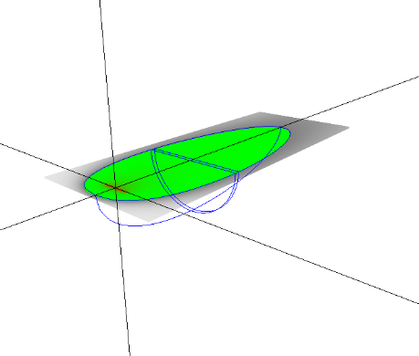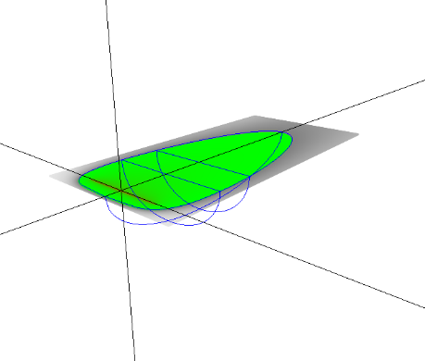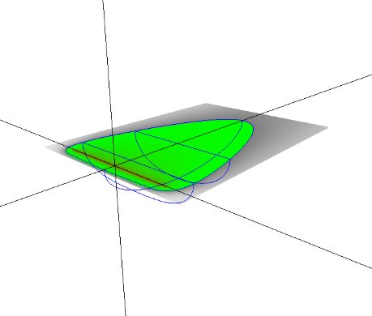

*a)* ***Einfacher*** *Radius b)* ***Dreifacher*** *Radius c)* ***Fünffacher*** *Radius*

Abbildung : Illustration des Temperaturmodells für **Linearpendel**.

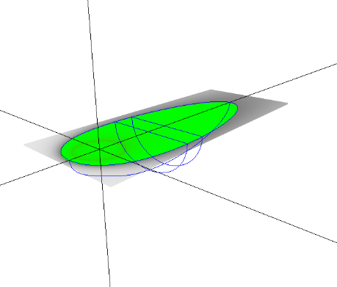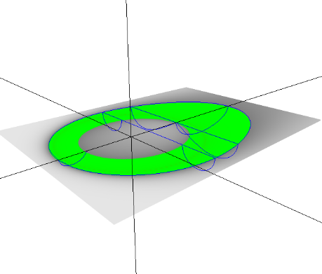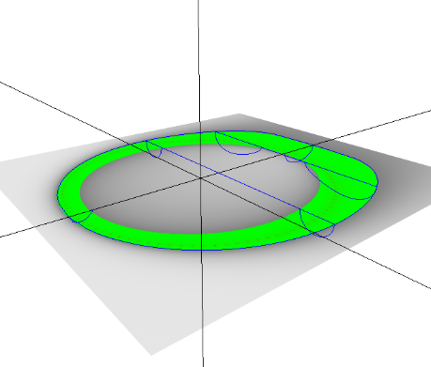

*a)* ***Einfacher*** *Radius b)* ***Dreifacher*** *Radius c)* ***Fünffacher*** *Radius*

Abbildung :Illustration des Temperaturmodells für **Kreispendel**.

Die Illustrationen zeigen, dass im Falle von Linearpendeln mit einem durchgängigen Temperaturfeld gerechnet werden kann, welches ausgehend von der Pendellinie monoton in alle Richtungen fällt. Im Falle von Kreispendeln wird diese eindimensionale Pendellinie durch einen zweidimensionalen Pendelkreis ersetzt. Ausgehend von diesem Pendelkreis fällt das Temperaturfeld zunächst auch in alle Richtungen. Jedoch kann das Temperaturfeld auch wieder steigen, wenn man sich innerhalb des Pendelkreises befindet. Dieser Effekt kann dazu führen, dass innerhalb des Pendelkreises Flächenanteile entstehen, welche laut Temperaturmodell eine Temperatur unterhalb der vorgegebenen Temperaturschwelle aufweisen und welche von Flächenanteilen umschlossen sind, die eine Temperatur oberhalb der vorgegebenen Temperaturschwelle aufweisen. Dieser Effekt muss bei der Umsetzung der numerischen Methode berücksichtigt werden.

# Grundfunktionen

Die numerische Methode für die Abschätzung der Breite und Tiefe der Schweißnaht auf Basis des Temperaturmodells nutzt zwei wesentliche Grundfunktionen. Die erste Grundfunktion ermöglicht das Finden von Grenzpunkten ausgehend von einer vorgegebenen Materialposition in einer beliebigen Richtung. Die zweite Grundfunktion ermöglichen hingegen das Finden von Extrempunkten entlang einer vorgegebenen Materiallinie in einer beliebigen Richtung. Im Folgenden sind die beiden Grundfunktionen detaillierter beschrieben.

## Grenzpunktsuche ausgehend von einer Materialposition

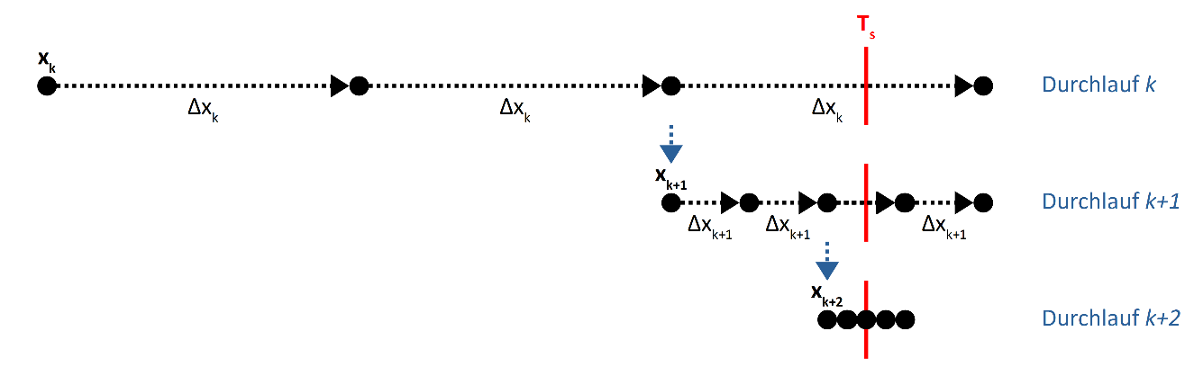

Abbildung : Illustration der Grenzpunktsuche ausgehend von einer Materialposition über drei Durchläufe.

Die Grenzpunktsuche in Richtung startet an einer vorgegebenen Materialposition , welche innerhalb der Schweißnaht bzw. der zu erreichenden Temperaturschwelle liegen muss, für die also gilt

.

Von der vorgegebenen Materialposition ausgehend wird zunächst das minimale Vielfache der vorgegebenen Richtung bestimmt, an der die Temperaturschwelle unterschritten wird, für die also gilt

und

.

Von dieser berechneten Materialposition werden die Materialposition und der Richtungsvektor abgeleitet, welche für den nächsten Durchlauf des zuvor beschriebenen Verfahrens verwendet werden, so dass

und und und

und und .

Die exakte Lage des Grenzpunktes ergibt sich aus . Im Rahmen der Softwareimplementierung wird der Grenzpunkt nur näherungsweise bestimmt. Die Genauigkeit kann dabei durch die Anzahl der Durchläufe gesteuert werden.

## Extrempunktsuche entlang einer Materiallinie

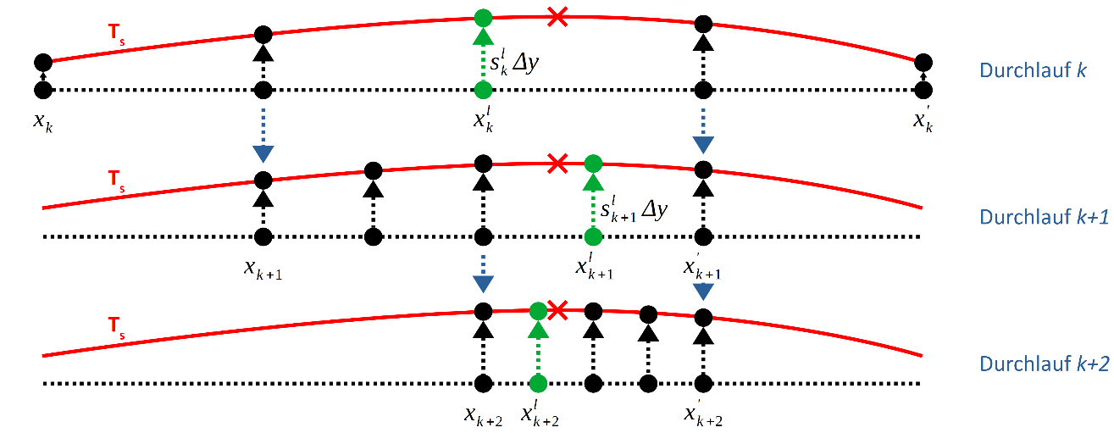

Abbildung : Illustration der Extrempunktsuche entlang einer Materiallinie über drei Durchläufe.

Die Extrempunktsuche in Richtung startet von zwei vorgegebenen Materialpositionen und , welche eine Materiallinie definieren, die innerhalb der Schweißnaht bzw. der zu erreichenden Temperaturschwelle liegen muss, für die also gilt

.

Die durch die Materialpositionen und definierte Materiallinie wird zunächst in eine vorgeschriebene Anzahl an äquidistanten Materialzwischenpositionen mit und unterteilt, für die also gilt

und und .

Für jede Materialzwischenposition wird im Folgenden die am nächsten liegende Materialposition in Richtung bestimmt, an der die Temperaturschwelle erreicht wird (siehe Grundfunktion 3.1), für die also gilt

mit

und und mit

und .

Von diesen berechneten Materialpositionen ausgehend wird diejenige Materialposition mit und bestimmt, welche die größte Ausdehnung in Richtung aufweist, für die also gilt

.

Von dieser letzten Materialposition ausgehend werden schließlich die Materialpositionen und abgeleitet, welches für die nächste Durchführung des zuvor beschriebenen Verfahrens verwendet wird, so dass

und und und

und und .

Die exakte Lage des Extrempunktes in Richtung ergibt sich aus . Im Rahmen der Softwareimplementierung wird der Extrempunkt nur näherungsweise bestimmt. Die Genauigkeit kann dabei durch die Anzahl der Durchläufe gesteuert werden.

# Berechnungsverfahren

Die numerische Methode für die Abschätzung der Breite und Tiefe der Schweißnaht auf Basis des Temperaturmodells und der Grundfunktionen teilt sich schließlich in vier wesentliche Schritte auf. In den ersten beiden Schritten wird die Ausdehnung der Schweißnaht in negativer und positiver -Richtung bestimmt. Im dritten Schritt wird die Ausdehnung der Schweißnaht in -Richtung abgeleitet. Im vierten und letzten Schritt wird schließlich die Ausdehnung der Schweißnaht in -Richtung abgeschätzt. Im Folgenden sind die drei Schritte detaillierter beschrieben.

## Schritt 1: Ausdehnung in negativer -Richtung

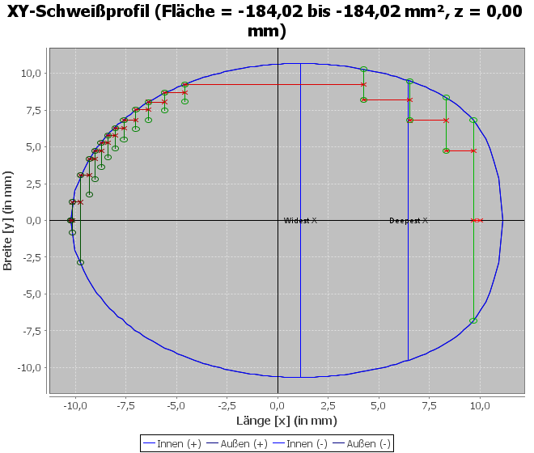

Abbildung : Illustration der Berechnung der Ausdehnung der Schweißnaht in negativer -Richtung.

Die Berechnung der Ausdehnung der Schweißnaht in negativer -Richtung startet an einer vorgegebenen Materialposition mit und , welche innerhalb der Schweißnaht bzw. der zu erreichenden Temperaturschwelle liegen muss, für die also gilt

.

Von der vorgegebenen Materialposition ausgehend wird zunächst die am nächsten liegende Materialposition in negativer -Richtung bestimmt, an der die Temperaturschwelle erreicht wird (siehe Grundfunktion 3.1), für die also gilt

mit .

Von dieser berechneten Materialposition ausgehend wird dann die am nächsten liegenden Materialposition in negativer -Richtung bestimmt, an der die Temperaturschwelle erreicht wird (siehe Grundfunktion 3.1), für die also gilt

mit .

Zudem wird von derselben Materialposition ausgehend die am nächsten liegenden Materialposition in positiver -Richtung bestimmt, an der die Temperaturschwelle erreicht wird (siehe Grundfunktion 3.1), für die also gilt

mit .

Von der durch die Materialpositionen und definierten Materiallinie ausgehend wird danach die Materialposition in -Richtung bestimmt, an der die Schweißnaht die tiefste Ausdehnung aufweist (siehe Grundfunktion 3.2), für die also gilt

mit und

.

Von dieser letzten Materialposition ausgehend wird schließlich die Materialposition mit abgeleitet, von welcher der nächste Durchlauf des zuvor beschriebenen Verfahrens startet bis erreicht und wird.

## Schritt 2: Ausdehnung in positiver -Richtung

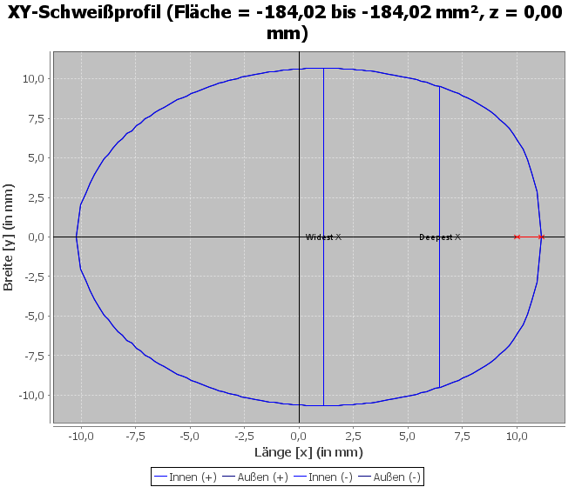

Abbildung : Illustration der Berechnung der Ausdehnung der Schweißnaht in positiver -Richtung.

Die Berechnung der Ausdehnung der Schweißnaht in positiver -Richtung startet an derselben vorgegebenen Materialposition mit und wie Schritt 1, welche innerhalb der Schweißnaht bzw. der zu erreichenden Temperaturschwelle liegen muss, für die also gilt

.

Von der vorgegebenen Materialposition ausgehend wird dann die am nächsten liegenden Materialposition in positiver -Richtung bestimmt, an der die Temperaturschwelle erreicht wird (siehe Grundfunktion 3.1), für die also gilt

mit .

Diese berechnete Materialposition definiert die Ausdehnung der Schweißnaht in positiver -Richtung. Dabei wird die Annahme getroffen, dass das Temperaturfeld ausgehend von der Materialposition in positiver -Richtung zur -Achse abfällt.

## Schritt 3: Ausdehnung in positiver -Richtung

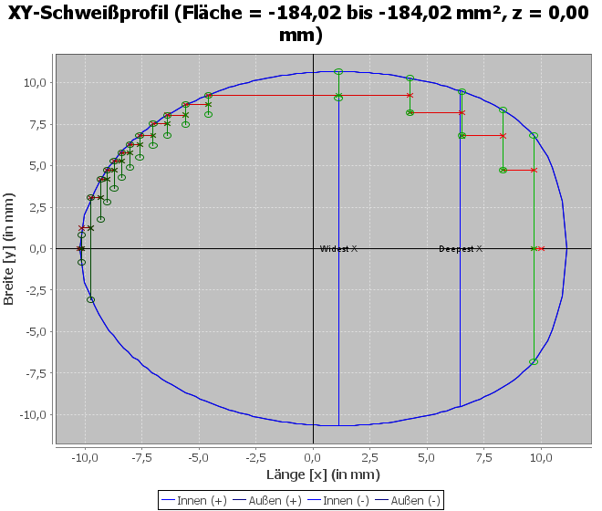

Abbildung : Illustration der Berechnung der Ausdehnung der Schweißnaht in positiver -Richtung.

Die Berechnung der Ausdehnung der Schweißnaht in positiver -Richtung basiert auf der vorgegebenen Materialposition mit und sowie den berechneten Materialpositionen bzw. mit aus Schritt 1, welche innerhalb der Schweißnaht bzw. der zu erreichenden Temperaturschwelle liegen müssen, für die also gilt

und .

Von den durch die Materialpositionen und definierten Materiallinien ausgehend werden zunächst diejenigen Materialpositionen in -Richtung bestimmt, welche die breiteste Ausdehnung aufweisen (siehe Grundfunktion 3.2), für die also gilt

mit und und .

Von diesen berechneten Materialposition ausgehend wird diejenige Materialposition bestimmt, welche die breiteste Ausdehnung über alle zuvor definierten Materiallinien aufweist, für die also gilt

.

Diese berechnete Materialposition definiert die Ausdehnung der Schweißnaht in positiver -Richtung. Dabei wird die Annahme getroffen, dass das Temperaturfeld an der -Ebene gespiegelt werden kann und somit eine Berechnung in negativer -Richtung nicht notwendig ist.

## Schritt 4: Ausdehnung in negativer -Richtung

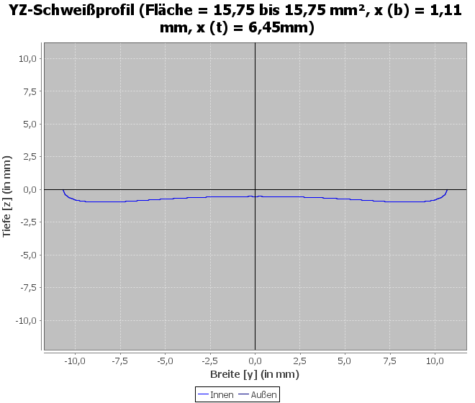

Abbildung : Illustration der Berechnung der Ausdehnung der Schweißnaht in negativer -Richtung.

TODO